Более 100 тысяч томичей получат выплаты на ЖКУ в новом размере

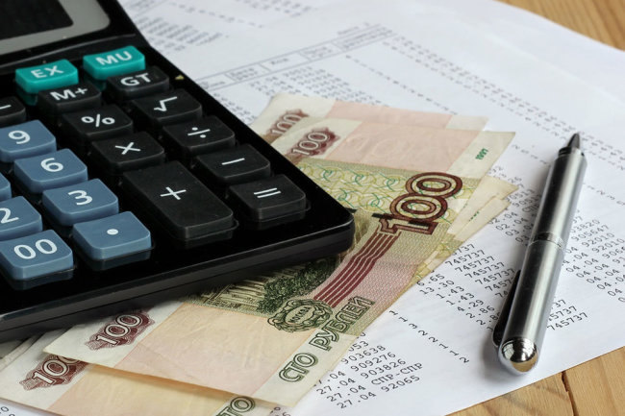
В апреле для более 100 тысяч льготников Томской области будет произведен перерасчет ежемесячных денежных выплат на оплату жилого помещения и коммунальных услуг.
Размер выплат рассчитывается индивидуально и зависит от региональных стандартов стоимости ЖКУ.
Как сообщила начальник областного департамента социальной защиты населения Марина Киняйкина, перерасчет выплат на ЖКУ производится в связи с изменением региональных стандартов стоимости жилищно-коммунальных услуг. В новом размере выплаты получат ветераны труда, реабилитированные, сельские специалисты, малообеспеченные многодетные семьи.
«Выплаты в новом размере будут произведены в апреле и рассчитаны автоматически. Получателям социальных выплат на ЖКУ специально обращаться в органы соцзащиты не требуется», — уточнила Марина Киняйкина.
Обращаться за оформлением выплат на ЖКУ жители Томской области могут по предварительной записи в центрах социальной поддержки населения по месту жительства, томичи — в центре социальной поддержки населения по оплате жилого помещения и коммунальных услуг.
Размеры региональных стандартов стоимости ЖКУ рассчитаны департаментом ЖКХ и государственного жилищного надзора Томской области с учетом действующих с 1 января 2022 года тарифов и нормативов на жилищно-коммунальные услуги.

